衢州市第三医院非药品类营养食品采购项目采购需求市场调查征集公告

根据《中华人民共和国政府采购法》、《政府采购需求管理办法》等有关规定，现对衢州市第三医院非药品类营养食品项目需求发布调查市场调研公告，欢迎合格的供应商前来响应。

一、采购项目内容

1.采购项目名称：非药品类营养食品采购项目。

2.采购内容：非药品类营养食品采购项目。

（1）非药品类营养食品产品种类要求:特殊医学用途全营养配方食品；高蛋白全营养素；低脂型全营养素；低 GI型全营养素；短肽型营养素；低蛋白全营养素；肿瘤疾病专用全营养素；匀浆膳（常规型)；匀浆膳(纤维型)；乳清蛋白粉；益生菌；钙剂；膳食纤维；肠内营养制剂袋。

（2）产品资质要求:所有产品均需包装外标明食品营养成分表，有食品检验检测报告，特殊医学用途配方食品需有特殊医学用途配方食品注册证。

（3）其他要求：供应商需派驻一人负责营养食品管理及院内配送事宜。

3.项目情况：非药品类营养食品采购。

4.预算金额：100万元，本次采购2年。

5.采购需求征求方式：公开征求。

二、资格条件要求

1.符合《中华人民共和国政府采购法》第二十二条要求；

2.法律、行政法规规定的其他条件；

3.具有履行合同所必需的设备和专业技术能力；

4.供应商的营业范围必须与采购内容相符；

5.在中华人民共和国境内注册，能承担本项目的供应商。

三、征集内容

请各单位根据项目要求进行产品介绍及服务要求情况。

1. 报名时间

报名时间：公告之日起7日内。

五、递交资料及方式

1.递交资料：廉洁自律承诺书、加盖公章的营业执照、法人授权书电子版各1份。联系人及联系方式。

2.资料递交方式：在递交截止时间前将所有资料填置以下**二维码**中。

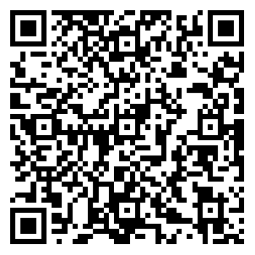

六、采购需求调查咨询会安排

1.会议时间地点：待通知

2.咨询会接待方式：线下接待

七、相关声明

1.本次征集活动仅为征集单位编制采购需求使用，非资格预审。投递人相关资料一经递交后，不予退回。

2.无论征集单位是否采用，投递人应保证所递交的资料，不产生因第三方提出侵犯其专利权、商标权或其它知识产权而引起的法律和经济纠纷，如因专利权、商标权或其它知识产权而引起法律和经济纠纷，由投递人承担所有相关责任。投递人对所投递的资料内容的真实性负责。对所有自愿递交参数征集资料的投递人，征集单位不给予任何形式的经济和物资补偿和奖励，一切费用均由投递人自行承担。

3.征集单位有权针对征集内容不了解、不清楚的地方对投递人进行询问，投递人应保证相关人员能够及时回复征集单位的问题。在规定时间内拒绝回复的，视为自动放弃。

4.本次采购需求征集活动为项目开展前的需求市场调查阶段。

5.本次采购需求所提供的参数仅为方便描述而没有限制性，制造商可以在其提供的文件资料中选用替代标准，但这些替代标准应优于或相当于本技术参数中的标准。

6.本次技术参数征集最终解释权为衢州市第三医院所有。

八、发布征集公告的媒介

本项目采购需求征集公告在“衢州市第三医院官网”、“浙江政府采购网”等媒体发布征集公告。对于因其他网站转载并发布的非完整版或修改版公告，征集单位不予承担责任。

九、项目联系方式

项目联系人：杨女士

电 话：0570-3011552

衢州市第三医院

2025年06月04日